Lucrarea nr.12

Amplificator de semnal mic cu tranzistor bipolar

1. Scopul lucrării

Se experimentează un amplificator de semnal mic cu un tranzistor bipolar în conexiune emitor comun (EC). Se verifică aplicabilitatea modelului natural simplificat la analiza circuitelor de semnal mic cu tranzistoare bipolare. Vor fi determinaţi parametrii amplificatorului teoretic, practic (experimental) şi prin simulare.

2. CONSIDERAţII TEORETICE

În fig.1 este prezentată schema amplificatorului de semnal mic, cu un tranzistor bipolar, ce urmeaza a fi experimentat.

C_{C1}
4.7μF
C_{E}
470μF
R_{E1}
1KΩ
V_{g}
R_{L}
220KΩ
R_{B1}
33KΩ
R_{E2}
1KΩ
R_{g}
600Ω
R_{B2}
10KΩ
Q₁
BC107A
R_{C}
4.7KΩ
C_{C2}
10μF
U_{i}
U_{o}
Generator
de semnal
V_{A} = +12V

Fig.1 Amplificator de semnal mic cu un tranzistor

În componenţa acestuia intră:
- Generatorul de semnal variabil, sinusoidal, reprezentat echivalent prin sursa ideală de tensiune V_{g} şi rezistenţa internă a generatorului R_{g}.
- Condensatoarele de cuplaj C_{C1}, C_{C2} şi de decuplare C_{E}. Rolul condensatoarelor de cuplaj este de a izola din punct de vedere galvanic amplificatorul faţă de etajele anterioare sau care sunt conectate la ieşirea amplificatorului. În acest caz, posibilele componente de curent continuu de la intrarea sau ieşirea amplificatorului vor fi blocate şi deci funcţionarea amplificatorului (PSF-ul tranzistorului) nu va mai fi influenţată de către acestea. Condensatorul C_{E} scurtcircuitează R_{E2} în regim dinamic, contribuind la creşterea amplificării etajului.
- Divizorul de tensiune rezistiv format din R_{B1} şi R_{B2} asigură polarizarea corespunzătoare a tranzistorului, împreună cu R_{C} şi R_{E} = R_{E1} +R_{E2}.
- Tranzistorul Q₁, în conexiune EC, asigură amplificarea semnalului aplicat rezistenţei de sarcină R_{L}.
Pentru obţinerea schemei echivalente de regim dinamic, semnal mic şi frecvenţe medii, a amplificatorului este necesar ca tranzistorul să fie înlocuit cu unul dintre modelele sale pentru regim dinamic, de exemplu modelul natural simplificat, şi să se scurtcircuiteze sursele de tensiune independente şi condensatoarele circuitului, acestea prezentând la frecvenţa de lucru o reactanţă $X_{C}=\frac{1}{ωC}=\frac{1}{2π\text{fC}}$ neglijabilă. Parametrii modelului natural se pot calcula utilizînd următoarele relaţii (U_{T} = 25mV):
$g_{m}=\frac{I_{C0}}{U_{T}}≃\text{40}⋅I_{C0}$ [mA/V] (1)
$r_{b'e}=\frac{U_{T}}{I_{C0}}⋅β=\frac{β}{g_{m}}$ [Ω] (2)
Având în vedere aceste consideraţii se obţine următoarea schemă (fig.2) echivalentă de semnal mic:

i_{i}
r_{b'e}
R_{B1}
R_{B2}
u_{o}
v_{g}
R_{C}
R_{B}
R'_{i}
Ui
R_{L}
g_{m}u_{b'e}
i_{o}
R_{E}
R_{g}
u_{b'e}
R_{i}
Ro

Fig.2 Schema echivalentă pentru variaţii a amplificatorului din fig.1

Parametrii ce interesează din punct de vedere al regimului de semnal sunt: rezistenţa de intrare a etajului R_{i} = $\frac{u_{i}}{i_{i}}$, rezistenţa de ieşire a amplificatorului R_{o} = $−\frac{u_{o}}{i_{o}}|_{u_{i}=0}$, amplificarea de tensiune A_{u} = u_{o}/u_{i} şi amplificarea de tensiune raportată la generatorul de semnal A_{ug} = u_{o}/v_{g}. Aşa după cum au fost notate în fig.2, rezistenţele de intrare respectiv cea de ieşire se pot calcula cu relaţiile:
$R_{i}=R_{B}||R_{i}^{'}=R_{B1}||R_{B2}||R_{i}^{'}$ (3)
$R_{i}^{'}=\frac{u_{i}}{i_{b}}=\frac{u_{b^{'}e}+(i_{b}+g_{m}u_{b^{'}e})R_{E1}}{i_{b}}=\frac{u_{b^{'}e}+(\frac{u_{b^{'}e}}{r_{b^{'}e}}+g_{m}u_{b^{'}e})R_{E1}}{\frac{u_{b^{'}e}}{r_{b^{'}e}}}=$
$=r_{b^{'}e}+(1+g_{m}r_{b^{'}e})R_{E1}$ (4)
În cazul în care C_{E} este conectată între emitorul Q₁ şi masă, ambele rezistenţe R_{E1}, R_{E2} vor fi şuntate în regim dinamic iar R_{i} se va obţine cf. rel. (3) şi (4) în care se va considera R_{E1} = 0.
Din punct de vedere al rezistenţei de ieşire, R_{C} apare în paralel cu rezistenţa, considerată infinită, a unui generator de curent ideal. De aceea:
$R_{o}=R_{C}$ (5)
Amplificarea de tensiune este dată de relaţia:
$A_{u}=\frac{u_{o}}{u_{i}}=\frac{−i_{c}R_{C}||R_{L}}{i_{b}R_{i}^{'}}=−β\frac{R_{C}||R_{L}}{R_{i}^{'}}$ (6)
Pentru cazul în care C_{E} este conectată între emitorul Q₁ şi masă R’_{i} = r_{b’e} = β/g_{m} şi deci:
$A_{u}=−g_{m}R_{C}||R_{L}$ (7)
Amplificarea în tensiune raportată la generator este:
$A_{\text{ug}}=\frac{u_{o}}{v_{g}}=\frac{u_{o}}{u_{i}\frac{R_{g}+R_{B}}{R_{B}}}=A_{u}\frac{R_{B}}{R_{g}+R_{B}}$ (8)

3. Partea experimentală

3.1 Se alimentează circuitul (V_{A} = +12V) în curent continuu, conform schemei electrice (fig.1) şi de amplasament al componentelor (fig.3). În aceste condiţii, fără aplicarea semnalului variabil în timp, se determină punctul static de funcţionare al tranzistorului (PSF = I_{C}, U_{CE}). Se compară cu valorile obţinute prin calcul.
Observaţie: Tensiunea colector-emitor se va măsura direct, cu ajutorul unui voltmetru pe domeniul CC iar curentul de colector se va determina indirect, prin măsurarea tensiunii pe rezistenţa R_{C}: I_{C} = $\frac{U_{R_{C}}}{R_{C}}$.
Fig.3 Cablajul imprimat aferent amplificatorului

3.2 Se vor determina parametrii de semnal mic ai modelului natural pentru tranzistorul Q₁ conform relaţiilor (1) şi (2). Se consideră β = 200.
3.3 Se vor calcula numeric mărimile R_{i}, R_{o}, A_{u}, A_{ug}, pe baza relaţiilor (3) - (8).
3.4 Se scurtcircuitează bornele 2-3 ale jumperului JP1 astfel încât schema rezultată să fie identică cu cea din fig.1.

JP1
1
2
3
R_{E2}
1KΩ
Q₁
BC107A
R_{E1}
1KΩ
C_{E}
470μF

Fig.4 Jumperul JP1 permite scurtcircuitarea în regim dinamic a lui R_{E2} (JP1 pe poziţia 2-3) sau R_{E1} şi R_{E2} (JP1 pe poziţia 1-2).

Pentru determinarea experimentală a parametrilor amplificatorului calculaţi la punctul anterior se va alege o frecvenţă de lucru de 1KHz pentru semnalului sinusoidal de intare. Deasemenea amplitudinea semnalului de intare va fi astfel aleasă încît amplificatorul să rămînă în regimul liniar de funcţionare (semnalul de la ieşirea amplificatorului să rămînă de formă sinusoidală). De exemplu u_{i} = 10mV. Se trece la oscilografierea tensiunilor de intrare şi ieşire, determinându-se astfel amplificarea de tensiune. Pentru un plus de acurateţe u_{i} şi u_{o} pot fi măsurate cu un voltmetru numeric de precizie, poziţionat pe domeniul CA.
Pentru determnarea pe cale experimentală a rezistenţei de intrare a amplificatorului se trece la modificarea montajului: se înseriază pe calea semnalului, între generator şi condensatorul de cuplare C_{C1}, rezistorul decadic R_{D}. Schema din fig.5 prezintă această modificare.

R_{D}

Amplificator
Generator
de
semnal
i_{i}
u_{o}
u_{i}

Fig.5 Modificări aduse schemei iniţiale pentru determinarea rezistenţei de intrare

În plus, pentru a evita inducţiile parazite, se mai leagă la masa amplificatorului cutia rezistorului decadic prin borna de pământare. Se aduce rezistorul decadic R_{D} la valorea zero şi se notează valoarea tensiunii pe sarcină, la ieşirea amplificatorului. În continuare, se va creşte gradat rezistorul decadic pînă când valoarea tensiunii de la ieşire ajunge jumătate din cea iniţial notată. În acest moment se citeşte valoarea rezistorului decadic de pe vernierele acestuia şi se calculează rezistenţa de intrare cu relaţia:
$R_{i}=R_{D}−R_{g}$ (9)
Măsurarea rezistenţei de ieşire se efectuează ca şi in cazul rezistenţei de intare: se va înlocui de acesată dată rezistorul de sarcină R_{L} cu rezistorul decadic R_{D}. Schema din fig.6 prezintă această modificare.

R_{D}
u_{o}

Amplificator
Generator
de
semnal

Fig.6 Modificări aduse schemei iniţiale pentru determinarea rezistenţei de ieşire

Algoritmul de determinare a rezistenţei de ieşire este asemănător cu cel aplicat în cazul rezistenţei de intrare. Se pleacă de această dată cu rezistorul decadic adus la valorae sa maximă şi se notează valoarea tensiunii de la ieşire. Se scade apoi progresiv valoarea rezistorului decadic pînă când tensiunea de la ieşire ajunge la jumătatea celei iniţiale. Se citeşte valoarea indicată de rezistorul decadic care este şi valorea rezistenţei de ieşire a amplificatorului.
3.5 Se va descrie în PSpice amplificatorul din fig.1 şi se vor determina prin simulare: PSF, forma în timp a tensiunilor de intrare şi ieşire, mărimile R_{i}, R_{o}, A_{u}, A_{ug.}. Pentru aceasta este necesară efectuarea analizelor în timp (.TRAN) şi în frecvenţă (.AC).

*L12 Amplificator cu un tranzistor

*Descrierea circuitului

Vg 1 0 Ac 10mv sin(0 10mv 1khz)
Rg 1 2 600
Vc 4 0 DC 12V
RB1 4 3 33K
RB2 3 0 10k
Q1 5 3 6 BC107
RC 5 4 4.7k
RE1 6 7 1K
RE2 7 0 1k
RS 8 0 220K
CE 7 0 470uF
*CE 6 0 470uF
C1 2 3 4.7uF
C2 5 8 10uF

*Specificarea analizelor

.TRAN 0.1m 10m 0m 0.01ms
.AC DEC 20 5Hz 10MEGHz

*Alte declaratii

.LIB DCE.LIB
.PROBE
.END

NODE VOLTAGE NODE VOLTAGE NODE VOLTAGE NODE VOLTAGE

( 1) 0.0000 ( 2) 0.0000 ( 3) 2.7624 ( 4) 12.0000

( 5) 6.8984 ( 6) 2.1783 ( 7) 1.0891 ( 8) 0.0000

VOLTAGE SOURCE CURRENTS
NAME CURRENT
Vg 0.000E+00
Vc -1.365E-03
TOTAL POWER DISSIPATION 1.64E-02 WATTS

Fig.7 Potenţialele nodurilor circuitului, aşa cum rezultă din simularea Pspice. Pe baza acestora se poate determina PSF-ul tranzistorului.

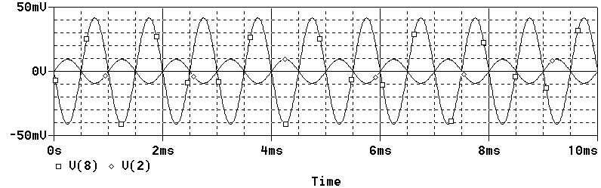

Fig.8 Tensiunile de la intrarea respectiv ieşirea amplificatorului pentru cazul în care C_{E} şuntează în regim dinamic doar R_{E2}.
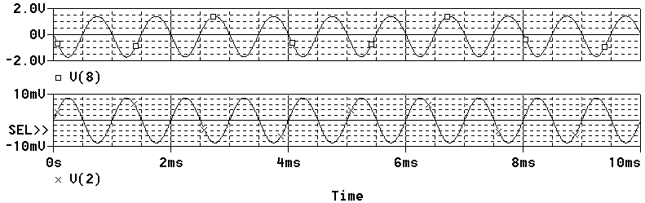
Fig.9 Tensiunile de la intrarea respectiv ieşirea amplificatorului pentru cazul în care C_{E} şuntează în regim dinamic R_{E1} şi R_{E2}.
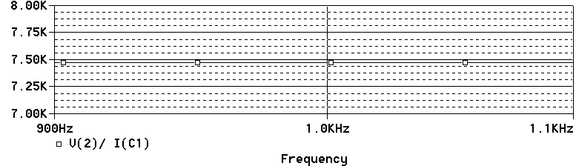

Fig.10. Valoarea rezistenţei de intrare R_{i} a amplificatorului determinată prin simulare
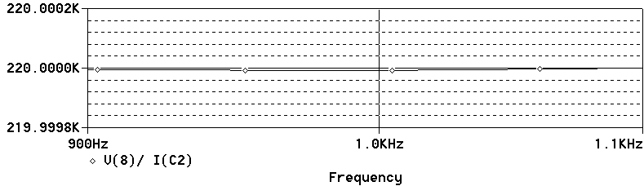

Fig.11 Valoarea rezistenţei de intrare R_{o} a amplificatorului determinată prin simulare

3.6 Se vor relua punctele 3.3 - 3.5 pentru cazul în care C_{E} este conectat din emitorul tranzistorului Q₁ şi până la masă (JP1 pe poziţia 1-2).
.

